≪日時≫5月27日(金) 8時００分集合

≪行き先≫奈良公園周辺 フィールドワーク

≪目的≫１.班活動を通じて、自分の役割に責任を持ち、行動しようとする力を身につける。
２.修学旅行を見据えて、計画を立て計画通りに活動しようとする態度を身につける。
３.奈良の文化財や歴史的な建造物に触れ、日本の歴史に興味関心を持たせる。
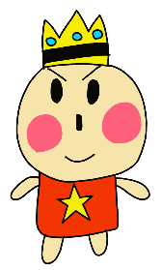
４.集団行動を重んじ、ルールや公共マナーをきちんと守る態度を身につける。

≪服装≫夏用体操服上下 冬用体操服上下

≪持ち物≫サブバックに入れて持ってくる。
必ず持ってくるもの
昼食(弁当）・水筒・敷物・しおり・筆記用具・雨具・靴が入るビニール袋（体育館集合時に使用）
ティッシュ・タオル・ハンカチ・バインダー、下敷きなど（途中で記録ができるように）
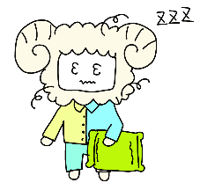
必要な人のみ
時計・酔い止めなどの常備薬・手指消毒液・帽子

行程
時間 | 行動 | 備考
欠席する場合は7:45～8:00の間に学校に連絡する。 |  | ※部活の荷物を置く人は7:45に登校。
8:00 | 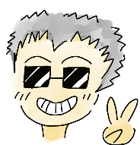  南門より登校  体育館に集合・整列  学代点呼・健康観察・諸注意  出発式 | ・ビニール袋に靴を入れて体育館に  入る。  ・事前にトイレを済ませておく。  ・体育館入り口で体温記録。
8:30 | バス乗車完了・出発
9:50 | 県庁前バスターミナル到着
10:10 | 浮雲園地へ移動  集合・整列・学代点呼・健康観察  班ごとにフィールドワーク出発 | ・事前に計画した地図を受け取る
11:30～12:30に班ごとに昼食をとる。
奈良国立博物館新館前
13:00 | 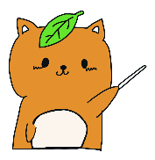  浮雲園地に集合  班ごとに整列・点呼・健康観察  諸注意  県庁前バスターミナルへ移動 | ・時間厳守
13:40 | バス乗車完了・出発
15:00 | 学校到着予定  解散式
※天候、交通事情等により時間が前後する可能性があります。
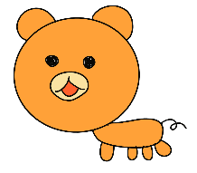
★注意事項★
・認められた持ち物以外は持ってこない。
・時間を確認しながら行動し、集合時間は必ず守る。
・交通ルール、公共マナーを守る。
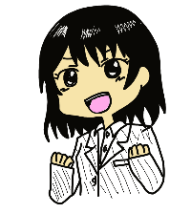
・道路を渡るとき、歩くときは周囲を確認する。
・シカをむやみに触らない。

★フィールドワークについて★
・必ず班で固まって行動する。
・奈良公園内の文化財（チェックポイント）を巡る。
東大寺、春日大社、興福寺は必ず巡る。それ以外に2か所巡る。
・それぞれのチェックポイントで、先生からチェックを受ける。
・予定通り行けるよう、班で協力する。
・事後に今日のフィールドワークをスライドにまとめるので、しおりに感じたことや出来事
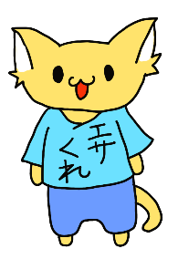
などをメモしておく。
・困ったときは近くのチェックポイントにいる先生に伝える。


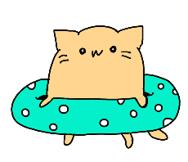

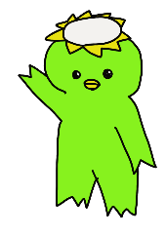
メモ欄
チェックポイント | チェックポイントの説明、学んだこと、感じたこと、出来事など…
①
②
③
④
⑤
その他
